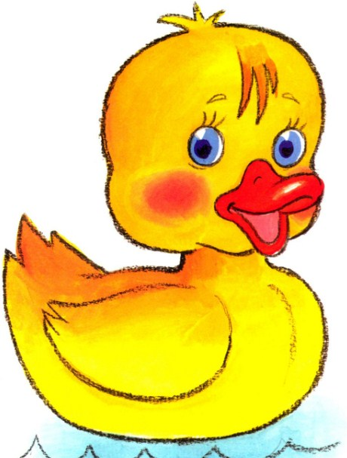
Жил-был утенок Утя. Однажды утром оказалось, что у него сегодня день рождения. Мама утка сказала, что Уте уже 2 года и совсем скоро он пойдет в детский сад. Утя необычайно обрадовался, ведь он знал по рассказам своих соседей по пруду, что в детском саду у него появятся много новых друзей. И вот настал долгожданный день. Утя с мамой отправился в детский сад. На пороге их встретила воспитательница. Уте было немножко боязно отпускать мамино крыло, но любопытство взяло верх и Утя перешагнул порог группы.Мама сказала, что обязательно придет за ним вечером, это успокоило Утю и он побежал рассматривать игрушки. Чего только не было на полках группы- машины, автобусы, эксковаторы, поезда. А еще различные мозаики и конструкторы. А сколько кукол улыбалось с полок Уте, просто разбегаются глаза. » И как же я раньше жил без всего этого» – подумал Утя. Но тут воспитательница объявила, что пора мыть руки и садиться завтракать. На завтрак была каша. Вообще-то Утя не очень-то любил эту кашу, но воспитательница так интересно рассказывала, как эта каша попала к нам на стол, что Утя не заметил, как съел целую тарелку.А потом все завертелось: сначала все ребята вместе с воспитательницей ходили к куклам в гости и «пекли » бараночки из пластилина, потом пели такую веселую песенку, что песенка еще долго не уходила с языка. А на прогулке играли в волшебный поезд, который вез ребят через леса и горы и поля и моря. Оказалось, что мир очень большой и существует не только пруд и детский сад, но и много чего еще интересного. Но в этом Утя как-то не успел разобраться, решил, что потом спроит у воспитательницы.После прогулки все пошли обедать. Обед был очень вкусным, а когда Утя допивал компот, у него начали слипаться глаза. «Хорошо бы и поспать» – подумал Утя. И тут же воспитательница пригласила его в спальню. Там Утю ждала мягкая кроватка, а на одеялке были нарисованы веселые гномики. Воспитательница читала детям сказку. Засыпая Утя думал о том, что как же ему повезло. А еще Утя решил, что обязательно, как только вырастет станет воспитателем. Больше он подумать ни о чем не успел, потому что сладко заснул.Проснулся Утя от веселой музыки. Оказалось, не вставая с кроватки, можно делать веселую и полезную зарядку. «Надо будет обязательно научить этому мамочку», подумал Утя. И тут ему стало грустно. Ведь это был его первый день без мамы и сейчас ему очень захотелось поплакать. Но воспитательница подошла к нему и шепнула на ушко о том, что в раздевалке его уже целый час ждет мамочка, ждет, когда же он проснется. «Все-таки обязательно стану воспитателем» – подумал уже во второй раз Утя, -»они дарят детям радость».Когда Утя с мамочкой шли домой, рот его не закрывался. Утя хотел рассказать маме все: и то, как полезно по утрам есть кашу, и про зарядку, и про привязчивую песенку, и про волшебный поезд. А дома вся семья собралась за столом. Все пили чай с тортом, который купил папа по случаю первого дня в детском саду. Утя заснул раньше обычного. А мама с папой еще долго сидели-сидели за столом и говорили, как же Утя подрос за этот день, как поумнел и как они им гордятся…

